План-конспект классного часа
«День автомобилиста»

Учебная группа: 1СТМ
Классный руководитель: Черномордик Анна Евгеньевна
Дата проведения: 28.10.2021
Форма проведения: беседа
Сегодняшний классный час посвящяется всем людям которые имеют отношение к автомобилям. От простых автолюбителей до людей которые создают автомобили.
Последнее воскресенье октября День работников автомобильного транспорта. Первый автомобиль был изобретен в 1886 году, который представлял собой коляску на двух колесах, но однако с двигателем работающем на топливе, мощность которого почти 1 лошадиная сила. Автомобиль получил свое название от двух греческих слов: "авто" означает "сам", "мобиль" - "движение".
Все слово можно перевести на русский язык как самодвижущийся.
Отцами автомобиля считаются Готлиб Даймлер и Карл Бенц. Несколько сотен изобретателей, до них и даже после них, утверждали, что именно они придумали "безлошадный экипаж".
День автомобилиста считается почитаемым праздником, так как роль водителей автотранспортных средств огромна - они обеспечивают города и целые страны связью, доставляя людей и грузы в определённый населённый пункт, в определённое место. Без преданности этих людей их чувства ответственности за дело невозможна повседневная жизнь поселка, города и его жителей. Знакомство с историей автомобилестроения, актуально, необходимо для подготовки обучающихся по специальности «Техническое обслуживание и ремонт двигателей, систем и агрегатов автомобилей»
Если оглянуться вокруг то можно увидеть что автомобилей стало больше чем их было несколько лет назад. Автомобильные пробки – не редкость даже в маленьких городах, а это значит, что те, кто выбрали эту специальность без работы не останутся.
За время обучения по этой специальности вы изучите все тонкости устройства, технического обслуживания и ремонта автомобилей, но для этого необходимы знания по таким дисциплинам, как «Устройство автомобиля», «Материаловедение», «Охрана труда» «Электротехника» и многим другим. А уже затем: «Автосервис», «Ремонт топливной аппаратуры», «Электрооборудование автомобиля». Теоретические знания необходимо подкреплять практикой, которая проходит, в основном, на автопредприятиях и автосервисах города.
Автомобиль – великолепное творение человеческого разума. Он является результатом деятельности многих ученых и изобретателей разных стран мира.
История развития автомобиля началась с изобретения колеса, которое появилось около 4 тысяч лет назад. А первые механические средства передвижения появились задолго до изобретения автомобиля.
Изобретательский период делится на два этапа: «предков» и «ветеранов».
«Предки» - это все автомобили, выпущенные до 1908 года. Все они имели общие черты. Автомобили эти создавались для двух целей: на одних устанавливались рекорды, другие приобретались для прогулок.
Автомобили, выпущенные в период с 1908 по 1918 год были названы «ветеранами». По сравнению с «предками» они были больше похожи на машины в привычном понимании. Изменился не только внешний вид, но еще более совершенными стали технические характеристики. Люди уже стали считать автомобиль не роскошью, а средством передвижения.
После окончания Первой мировой войны начинается новый период в автомобилестроении – инженерный. Все модели этого времени стали основой для производства современных машин. 80 – 90 годы 20 века можно назвать стилистическим периодом в автомобилестроении. Появилось множество устройств, вносящих свой вклад в повышение красоты автомобиля и ее «интеллект». Внедрять: электронные системы управления и контроля, бесконтактные электронные системы зажигания, управляемые электроникой систем вспрыска топливо, электронная система кнопочного запуска и остановки двигателя, получившей название «стоп старт», электронная система управления коробкой передач, компьютер сам выбирает обороты двигателя.
На многих моделях устанавливается антиблокировочная система, электронное оборудование управляет кондиционером и выдает по желанию водителя мгновенную информацию о техническом состоянии важнейших узлов машины.
Устанавливается бортовой радиолокатор, связанный с управляющей системой, автоматически поддерживает безопасное расстояние между автомобилями, в зависимости от скорости, погодных условии, состояния дорог.
На этом друзья мы заканчиваем свой классный час. Я хочу вам всем пожелать здоровья и чтобы вы всегда соблюдали правила дорожного движения.
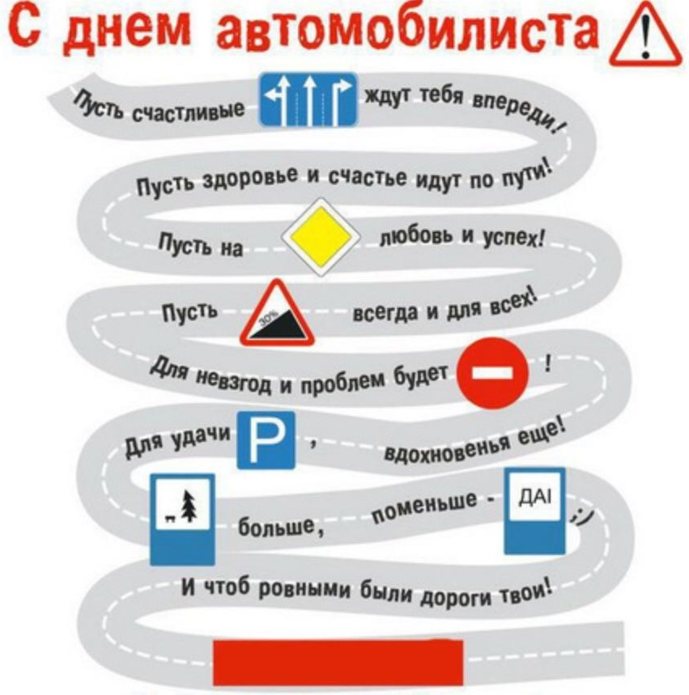
Вы еще раз убедились, что специальность «Техническое обслуживание и ремонт двигателей, систем и агрегатов автомобилей» является престижной и самой востребованной на рынке труда, что на современном этапе нужны грамотные, высококвалифицированные специалисты автосервиса.

